МУНИЦИПАЛЬНОЕ ОБРАЗОВАТЕЛЬНОЕ УЧРЕЖДЕНИЕ ДОПОЛНИТЕЛЬНОГО ОБРАЗОВАНИЯ ДЕТЕЙ
ДОМ ДЕТСКОГО ТВОРЧЕСТВА Г. УГЛИЧА
Россия, 152615, г. Углич, ул. Ленина, д.21/13
Тел: (48532) 20659, факс: (48532) 20659
E-mail: uglich_ddt@mail.ru,
________________________________________________________
ПРИКАЗ

От 11 декабря 2014 года № 144-о

Об утверждении Положения
о педагогическом совете МОУ ДОД
Дома детского творчества.

В соответствии с частью 4 статьи 26 Федерального закона от 29.12.2012 №273-ФЗ «Об образовании в Российской Федерации»
ПРИКАЗЫВАЮ:
- Утвердить прилагаемое Положение о педагогическом совете МОУ ДОДО Дома детского творчества.
- Разместить настоящий приказ на официальном сайте учреждения в течение десяти рабочих дней со дня издания настоящего приказа.
- Контроль за исполнением настоящего приказа оставляю за собой.
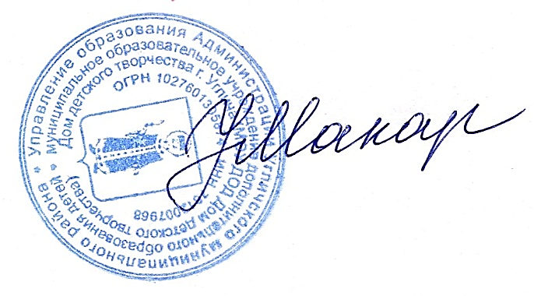

Директор Н.В.Макарова

Утверждено
Приказом директора
«11» декабря 2014 года

Положение
о педагогическом совете
Муниципального образовательного учреждения дополнительного
образования детей Дом детского творчества г.Углича

1. ОБЩИЕ ПОЛОЖЕНИЯ
1.1. Настоящее положение разработано в соответствии с “Типовым положением о педагогическом совете образовательного учреждения” и регламентирует деятельность педагогического совета МОУДОД Дом детского творчества.
1.2. Педагогический совет является одним из звеньев структуры управления образовательным процессом в учреждении.
1.3. Педагогический совет представляет собой постоянно действующий коллегиальный орган самоуправления педагогических работников, созданный для определения стратегии развития Дома детского творчества и решения основополагающих вопросов учебно-воспитательной работы.
1.4. Положение о педагогическом совете утверждается директором МОУДОД Дома детского творчества, имеющим право вносить в него изменения и дополнения.

2. ФУНКЦИИ ПЕДАГОГИЧЕСКОГО СОВЕТА.

2.1. Основные функции педагогического совета МОУДОД Дома детского творчества:
а) управленческие: совещательные, контролирующие и корректирующие.
б) методические: информационные. аналитические, развивающие и обучающие.
в) воспитательные: мотивационные, мировоззренческие и организационные.
г) социально-педагогические: коммуникативные, интегрирующие и координирующие.

3. ЗАДАЧИ И СОДЕРЖАНИЕ РАБОТЫ ПЕДАГОГИЧЕСКОГО СОВЕТА.

3.1. Основными задачами педагогического совета являются:
а) реализация государственной политики по вопросам дополнительного образования.
б) организация и осуществление педагогической деятельности коллектива, направленной на повышение качества учебно-воспитательной работы в МОУДОД ДДТ.
в) внедрение в практику образовательной деятельности достижений современной педагогической науки.
г) обмен передовым педагогическим опытом.

3.2. Основным содержанием деятельности педагогического совета является:
а) обсуждение и утверждение планов работы МОУДОД Дома детского творчества.
б) обсуждение и утверждение дополнительных образовательных программ.
в) обсуждение отчетов педагогических работников МОУДОД Дом детского творчества.
г) актуализация знаний и выработка стратегии действий по направлениям деятельности учреждения;
д) рассмотрение кандидатур педагогов и обучающихся на представление к награждению;
е) заслушивание и обсуждение информации о проверке соблюдения санитарно-гигиенического режима в учреждении, охране труда и здоровья обучающихся;

4. СОСТАВ ПЕДАГОГИЧЕСКОГО СОВЕТА.

4.1. В состав педагогического совета входят председатель-директор МОУДОД Дома детского творчества, его заместители по учебно-воспитательной и научно-методической работе, руководители структурных подразделений, методисты, педагоги дополнительного образования, педагоги-организаторы, концертмейстеры. 4.2. В необходимых случаях на заседание педагогического совета приглашаются представители общественных организаций и учреждений, взаимодействующих с МОУДОД Домом детского творчества по вопросам образования детей, родители обучающихся, представители учредителя.
4.3. Педагогический совет избирает из своего состава секретаря на учебный год. Педагогу, избранному секретарём педсовета, может быть назначена надбавка к окладу.

5. ОРГАНИЗАЦИЯ РАБОТЫ ПЕДАГОГИЧЕСКОГО СОВЕТА.

5.1. Педагогический совет работает по плану, являющемуся составной частью плана работы МОУДОД Дома детского творчества.
5.2. Заседания педагогического совета созываются один раз в квартал в соответствии с планом работы учреждения.
5.3. Решения педагогического совета принимаются большинством голосов при наличии на заседании не менее двух третей его членов. При равном количестве голосов решающим является голос председателя педагогического совета.
5.4. Организацию выполнения решений педагогического совета осуществляет директор МОУДОД Дома детского творчества и ответственные лица, указанные в решении. Результаты этой работы сообщаются членам педагогического совета на последующих его заседаниях.
5.5. Директор учреждения в случае несогласия с решением педагогического совета приостанавливает выполнение решения и извещает об этом учредителя, которые в трехдневный срок при участии заинтересованных сторон обязаны рассмотреть такое заявление, ознакомиться с мотивированным решением большинства педагогического совета и вынести окончательное решение по спорному вопросу.

6. ДОКУМЕНТАЦИЯ ПЕДАГОГИЧЕСКОГО СОВЕТА.

6.1. Заседания педагогического совета оформляются протокольно. В протоколах фиксируется ход обсуждения вопросов, выносимых на педагогический совет, предложения и замечания членов педагогического совета. Протоколы подписываются председателем и секретарем педагогического совета.
6.2. Нумерация протоколов ведется от начала учебного года.
6.3. Папка протоколов педагогического совета МОУДОД Дома детского творчества г.Углича постоянно хранится в делах учреждения и передается по акту.
6.4. Доклады, тексты выступлений, о которых в протоколе педагогического совета делается запись “доклад” (выступление) прилагается”, группируются в отдельной папке с тем же сроком хранения, что и папка протоколов педагогических советов.

